Az. 1624-07.04:10/01 Drucksache 15

Landessynode
der Evangelischen Kirche Berlin-Brandenburg-schlesische Oberlausitz
5. bis 6. April 2019

A n t r a g
des Gemeindekirchenrates der Ev. Hoffnungskirchengemeinde Pankow,
Ev. Kirchenkreis Berlin Nord-Ost,
betr. Änderung der Finanzverordnung
---------------------------------------------------------------------------------------------------------------------------

Die Landessynode möge beschließen:

- Eine Anpassung der Rechtsverordnung über die Ordnung des Finanzwesens der EKBO (Finanzverordnung) bzgl. § 2 (Zuordnung der Finanzanteile) und/oder § 4 (anzurechnende Einnahmen) und/oder § 5 (Finanzausgleich) derart zu prüfen, dass

- in der Finanzverordnung klargestellt wird, dass für die Ermittlung der tatsächlichen Einnahmen der Gemeinde die Summe insgesamt dem Finanzausgleich zugrunde gelegt wird und nicht (wie bisher praktiziert) objektweise (Bitte um Spezifizierung § 5 Abs. 1 Finanzordnung);

- notwendige Erhaltungsrücklagen/Aufwendungen für die Verwaltung des nicht reali-sierbaren Sachanlagevermögens (Kirchen, Kapellen etc.) auf die tatsächlichen Einnahmen anzurechnen sind (ggf. Ergänzung § 5 Abs. 1 Finanzordnung) oder die Mittel zur Baulastvorsorge von 50 % auf 75 % für Kirchengemeinden angehoben werden (§2 Abs. 2 Finanzordnung);

- ein gewisses Maß an Gemeindefläche zumindest mit seinen notwendigen Erhaltungs-rücklagen/Verwaltungskosten zugestanden und auf die tatsächlichen Einnahmen anrechenbar wird (ggf. Ergänzung § 5 Abs. 1 Finanzverordnung) oder § 2 Abs. 2 Finanzverordnung analog Punkt II) anzupassen;

- evtl. negative Gesamteinnahmen in die nächsten Jahre vorgetragen werden können (§ 3 Abs. 1 Finanzverordnung).

Die Landessynode wird gebeten, dafür Sorge zu tragen, dass möglichst jede Gemeinde aus ihren eigenen Einnahmen den Werterhalt ihrer Kirche und ggf. einer Mindestfläche an not-wendigen Gemeinderäumen aus eigener Kraft selbst finanzieren und für künftige Generationen nutzbar halten kann. Ein Finanzausgleich mit seinem Solidarcharakter ist wichtig und sinnvoll, jedoch sollte jede Gemeinde aus ihren Einnahmen auch ihren Kirchenerhalt und ein wenig Gemeinderaum unterhalten können, bevor es zum Solidarausgleich kommt. Ein Solidarausgleich nach dem Überflussprinzip wird darüber hinaus voll unterstützt.

- Dafür Sorge zu tragen, dass Substanzerhaltungsrücklagen bilanziell derart verpflichtend getrennt erfasst und entsprechend zweckgebunden werden, dass Rücklagen zum Erhalt von Einnahmen (Pachten, Mieten) etc. nicht ohne zusätzliche Genehmigung für anderweitige Anliegen genutzt werden können (z.B. Gemeinderäume, Kitas, Kirchen etc.).

- Die Errichtung einer Landeskirchenstiftung nach dem Vorbild der Landeskirche Württemberg sowie die Möglichkeit einer landeskirchlichen Bonifizierung nach dem Vorbild der Landeskirche Hannovers zu prüfen, um so allen Gemeinden diese nachhaltige Spendenmöglichkeit auch ohne große Vermögenswerte zu ermöglichen.

Cord-Henning Borcholt
Vorsitzender
_______________________________
Begründung (Kurzfassung)
Im Anschluss an die Kurzfassung gibt es eine etwas ausführlichere Fassung zur besseren Nachvollziehbarkeit.
Zu 1:
Der Gemeindekirchenrat begrüßt, dass mit Einführung der Doppik ein laufender Vermögensüberblick ermöglicht und der wichtige Grundsatz des Vermögenserhalts verfolgt wird. Damit wird schleichender Vermögensverzehr erstmals sichtbar, besser vermeidbar und wir können als Gemeinde nachfolgenden Generationen so eine möglichst nutzbare Kirche mit Gemeinderäumlichkeiten hinterlassen.
Als Gemeinde stellen wir fest, dass mit Umstellung zur Doppik
a) die im Haushalt frei verfügbaren Mittel - bedingt durch verpflichtend zu bildende Rücklagen - um 15.742 €/ Jahr niedriger ausfallen als bisher. Davon entfallen -14.551 € auf die Kirche und -1.191 € auf das Gemeindehaus. Dieses Geld steht nun nicht mehr für die aktive Gemeindearbeit zur Verfügung.
b) ebenfalls und allein auf die Umstellung der Buchhaltungsmethodik zurückzuführen, der abzuführende Finanzausgleich mit nun 11.049 € um 30% höher ausfällt.
c) Im Haushaltsplan 2018 des Kirchenkreises die Zuflüsse aus dem Finanzausgleich im Vergleich zu 2017 um insgesamt 12% (+90.159 €) nach oben schnellten.
d) die Rücklagenbildung aufgrund des jährlichen Wertverzehrs zwar sinnvoll ist, jedoch allein von den Gemeinden getragen wird, während die Bauzuweisungen weiterhin 50:50 aufgeteilt werden.
Der gegenwärtige Stand der Doppikanwendung legt nahe, dass dieser Effekt auch in anderen Gemeinden auftritt und somit systemisch ist. D.h. der Kirchenkreis erfährt a) nicht nur mehr Mittelzuflüsse über den Finanzausgleich, sondern wird b) im Baubereich durch erhöhte Rücklagenbildungen der Gemeinden entlastet, während c) die Bauzuweisungen weiterhin 50:50 aufgeteilt werden. Dadurch wird der Kirchenkreis deutlich entlastet, während Gemeinden einseitig belastet werden. Diese Mittel fehlen in der operativen Arbeit, so dass eine Prüfung der gegenwärtigen Regelungen der Finanzordnung angeregt wird.

Zu 2:
Hintergrund ist, dass bei einer Nichttrennung der Rücklagen die massive Gefahr besteht, dass versehentlich oder bewusst werterhaltende Rücklagen für die Einnahmensicherung (Mieten, Pachten etc.) verbraucht werden und so später reell nicht mehr zur Verfügung stehen. Die Erhaltung künftiger Einnahmen wäre dauerhaft und konkret gefährdet. Mittel für Objekte ohne eigene Einnahmen sollten entsprechend der Doppikunterlagen anderweitig gebucht werden, um eine Vermischung von Baurücklagen im Sinne der Zukunftssicherung zu vermeiden. Besonders bei Mischobjekten wie unserem Gemeindehaus ist das wichtig.
Zu 3:
Kirchliche Stiftungen gibt es seit Jahrhunderten. Jede zehnte Kirchengemeinde in Deutschland besitzt eine („Potentiale vor Ort: Kirchengemeindebarometer 2015“, SWI der EKD). Es werden deutschlandweit ca. 30.000 kirchliche Stiftungen geschätzt („Engagiert für Gott und die Welt – kirchliche Stiftungen in Deutschland“, Bundesverband Deutscher Stiftungen).
Für viele Spender/ Erblasser ist dies eine besondere Möglichkeit ihrer Gemeinde oder der Gesellschaft dauerhaft etwas Gutes zu ermöglichen. Da Berlin und Brandenburg nicht zu sehr reichen Gegenden zählen, ist es für viele Kirchengemeinden schwer, entsprechende Gründungsvolumina aufzubringen. Gleichzeitig braucht es gerade für potentielle Erblasser dieses wichtige Instrument.
Die Landeskirche könnte durch eine Landeskirchenstiftung ein Angebot und Struktur schaffen, bewerben und so Gemeinden dieses Spendeninstrument niedrigschwellig verfügbar machen.
Erfahrungen u.a. der Landeskirchen Bayern, Hannovers und Württemberg zeigen, dass das gelingt und gut angenommen wird. Der zusätzliche Anreiz einer Bonifizierung führt nach Erfahrungen der Landeskirche Hannovers dazu, dass je eingesetztem Euro landeskirchlicher Mittel ca. 3,50 € an Spenden zusätzlich eingeworben (=350% zusätzliche Mittel für kirchliche Arbeit) und so künftig dauerhaft für kirchliche Arbeit zur Verfügung stehen.
________
Begründung (erklärend)
Der Gemeindekirchenrat begrüßt, dass mit Einführung der Doppik ein laufender Vermögensüberblick ermöglicht und der wichtige Grundsatz des Vermögenserhalts verfolgt wird. Damit wird schleichender Vermögensverzehr erstmals sichtbar, besser vermeidbar und wir können als Gemeinde nachfolgenden Generationen so eine möglichst nutzbare Kirche mit Gemeinderäumlichkeiten hinterlassen.
Der Gemeindekirchenrat stellt fest, dass mit Einführung der Doppik zwar die gemeindliche Buchhaltung jedoch nicht die Regelungen zum Lastenausgleich angepasst wurden.
Erläuterung zu Punkt 1 Anstriche I+IV:
Die Ermittlung des Finanzausgleichs erfolgt lt. mündl. Auskunft des KVA derzeit objektweise.
Der Gemeindekirchenrat vertritt die Lesart des §§5 Abs. 1 der Finanzverordnung in Form einer Gesamtbetrachtung jeder Gemeinde, d.h., dass alle negativen/positiven Objektergeb-nisse addiert und von dieser Summe der Finanzausgleich ermittelt wird (=Gegenüberstellung der Gesamteinnahmen und Gesamtaufwendungen).
Der Unterschied wäre, dass Objekte mit negativem Wert beim Finanzausgleich nicht mit dem Wert null, sondern dem tatsächlichen negativen Wert in die Rechnung eingehen, so dass ein tatsächlicher Werterhalt vor Ort vor Abführung des Solidarausgleich sichergestellt werden kann. Dies wäre im Sinne der Doppikphilosophie der Landeskirche („Werteerhalt vor Ort sicherstellen“).
In der bisherigen Lesart des KVA erhält der Kirchenkreis bei allen positiven Objektergebnis-sen anteilige Mittel über den Finanzausgleich, während bei allen negativen Objektergebnis-sen die Gemeinde allein die Kosten voll zu tragen hat. Das erscheint deshalb nicht gerecht-fertigt, weil so Gemeinden im Extremfall auch dann Finanzausgleich abführen würden, wenn bis auf ein Objekt alle anderen Objekte negative Ergebnisse aufweisen würden – und dass sogar unabhängig davon, wie hoch die negativen Ergebnisse ausfallen. So ist das Überfluss-prinzip mit Werterhalt vor Ort nicht gewährleitet und die Solidar-gemeinschaft würde auf Basis substanziellen Werteverschleißes Unterstützung finden, die nach und nach versiegt. Diesen Gedanken konsequent fortgedacht, wird aus diesem Grund ebenso darum gebeten, die Vortragung negativer Objekt- bzw. Gesamtergebnisse auf Folgejahre zu prüfen und so einen Werteverzehr vor Ort bestmöglich zu vermeiden.
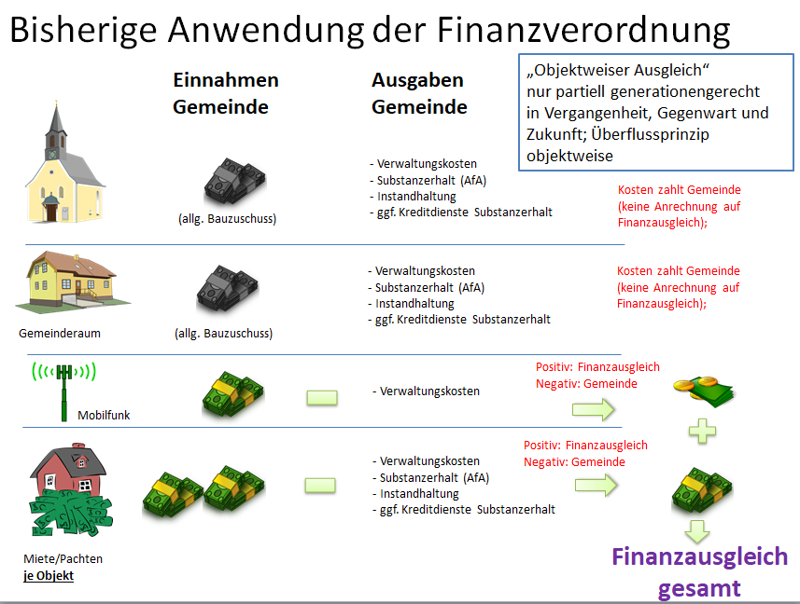
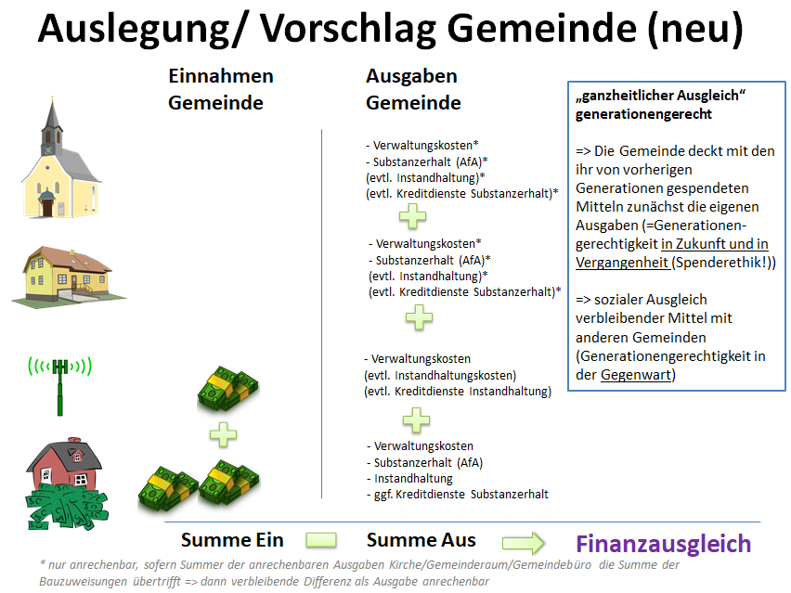
Erläuterung zu Punkt 1 Anstrich II:
Mit Doppik bedingter Abkehr von der pauschalen Subtanzerhaltung i.H. v. 30% der Nettokalt-mieten hin zu einer bewertungsbasierten Abschreibung sind folgende Dinge für unsere Gemeinde festzustellen:
- Dem Gemeindehaushalt stehen durch das Objekt Pfarrhaus künftig 1.190,71 € jähr-lich weniger zur Verfügung, obwohl die Pflichtrücklagen für Gemeinderäume, Gemeindebüro und Pfarrdienstwohnung hinzukommen und gleichzeitig die Pflicht-rücklagen für die Mietwohnungen nahezu halbiert werden.
Dies hängt vor allem damit zusammen, dass weniger anrechenbare Baurücklagen gebildet werden und somit allein durch die Umstellung auf die Doppik der Finanz-ausgleich um 26% höher ausfällt.
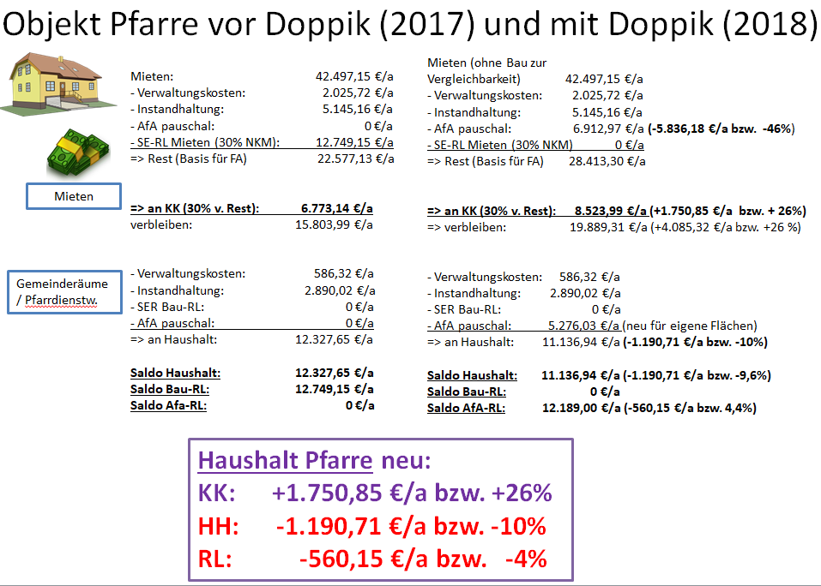
- Die Kirche verfügt über regelmäßige Einkünfte aufgrund einer Mobilfunkantenne im Kirchturm. D.h. der Erhalt des Turms dient der nachhaltigen Einnahmeerzielung (Vermietung an die Mobilfunkfirma). Analog zu Mietwohnungen wurden bisher 30% der NKM dem Substanzerhalt der Kirche zugeführt, während der Rest nach Abzug der Verwaltungskosten dem Finanzausgleich unterlag.
Mit Umstellung zur Doppik erfolgt keine Zuführung zur Substanzerhaltung mehr, was auf Grundlage der essentiellen Funktion der Kirche/des Turms für diese Art der Einnahmenerzielung nicht nachvollziehbar erscheint.
Durch die Umstellung der Buchhaltung zur Doppik erhöht sich der Finanzausgleich an den Kirchenkreis für das Objekt Kirche um 44% (s. Graphik). Gleichzeitig stehen dem Gemeindehaushalt mit Einführung der Pflichtrücklagen für die Kirche jährlich 14.551,73 € (-355%) weniger zur Verfügung. D.h. durch die Doppik hat die Kirchengemeinde nicht nur höhere Werterhaltungsrücklagen zu bilden und so weniger Haushaltsmittel zur Verfügung, sondern kurioserweise gleichzeitig einen höheren Finanzausgleich zu leisten, was die Situation zusätzlich für die Gemeinde anspannt.
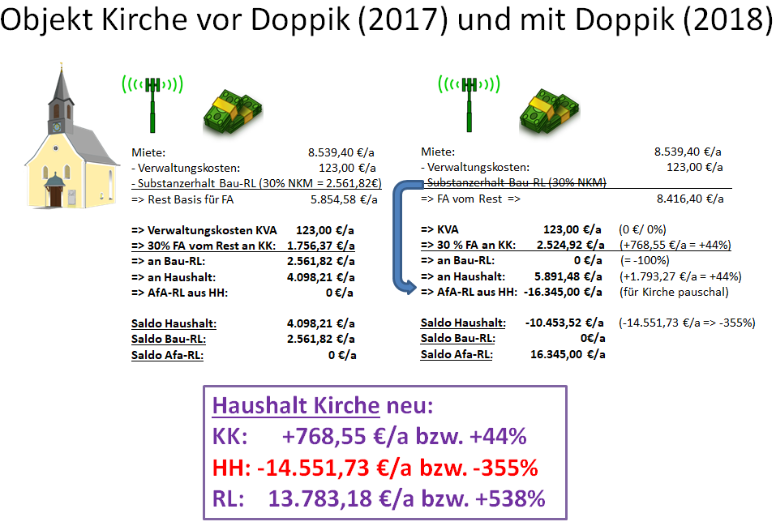

- In Summe stehen der Gemeinde für beide Objekte somit allein durch die Umstellung der Buchhaltungsmethodik im Haushalt faktisch 15.742,44 € weniger zur Verfügung, während gleichzeitig der Finanzausgleich um 2.519,40 € auf 11.048,94 €/a steigt (+30%). Es kann und sollte nicht das Ziel der Doppik sein, neben dem notwendigen Werterhalt zugleich gemeindliche Mittel ohne Anpassung der Finanzausgleichs-regelungen als Nebeneffekt auf kreiskirchliche Ebene zu transferieren, während für die Gemeinden das im Haushalt verfügbare Geld für die operative Gemeindearbeit (durch erhöhte Vorsorgeaufwendungen) deutlich gemindert ist.
Dieser Effekt betrifft offensichtlich auch andere Gemeinden, da durch die Umstellung der Buchhaltungsmethodik zur Doppik a) die Zuflüsse im kreiskirchlichen Haushaltsplan 2018 um 12% (+90.159€/a) nach oben schnellten und b) etliche Gemeinden darüber klagen, kaum noch einen ausgeglichenen Haushalt vorlegen zu können. Gleichzeitig profitiert der Kirchenkreis ungewollt und einseitig sogar doppelt von der Umstellung zur Doppik von Mitteln, die in den Gemeinden dringend für die erhöhten Rücklagenbildungen bzw. notwendigste Gemeindearbeit benötigt werden. Eine Anpassung der Finanzverordnung erscheint daher als dringend geboten.
Zu begrüßen ist insgesamt, dass mit Einführung der Doppik die künftige Unterhaltung von Kirchengebäuden etc. durch erhöhte Baurücklagen ggf. einfacher wird. Auf diese Weise wird zumindest in einem gewissen Umfang auch die Abhängigkeit von kreiskirchlichen Bauzuschüssen gemindert (Entlastung KK).
Überlegenswert ist deshalb ob a) die Anrechnung der verpflichtenden Substanzer-haltungsrücklagen für Kirchengebäude auf den Finanzausgleich angerechnet werden sollten, damit jede Gemeinde zumindest aus eigenen Einnahmen ihren Werteverzehr auffangen kann und/oder ob b) die Bauzuweisungen durch Änderung der Prozent-anteile erhöht werden können.
Für a) spricht die Generationengerechtigkeit, d.h. die Erträge der Spenden verstorbener Spender für ihre Gemeinde kommen zunächst dem Werterhalt ihrer Gemeinde zu, für die sie gespendet bzw. ihr Testament gemacht haben (=Einhaltung Zweckbestimmung der (Testaments-)Spenden, Generationengerechtigkeit in die Vergangenheit), und es dient der Generationengerechtigkeit in die Zukunft, indem die Gemeinde ihre eigene Kirche bestmöglich im Wert erhalten kann. Gleichzeitig würde so der buchhaltungsbedingte Effekt erhöhter Finanzausgleichszahlungen korrigiert werden (s.o.).
Für b) spricht, dass auch die Gemeinden besser AfA-Rücklagen bilden können, die über keine eigenen Einnahmen verfügen.
Im Moment tragen die Kirchengemeinden die Lasten der vorgesehen Bauvorsorge allein, indem gemeindliche Mittel in neue Pflichtrücklagen fließen, während der Kirchenkreis a) zusätzlichen Finanzausgleich erhält und b) weniger Abhängigkeit von kreiskirchlichen Bauzuweisungen erfährt. Es wäre daher wünschenswert und wird angeregt, dass die Last der Pflichtrücklagen zumindest etwas über Anpassungen der derzeitigen Regelungen der Finanzordnung gemindert werden.
Erläuterung zu Punkt 1 Anstrich III:
In Ergänzung zum obigen: Jede Gemeinde braucht ein Mindestmaß an Gemeinderaum für den Flötenkreis, die Seniorengruppe, die Bibelrunde oder den Chor. Wir verstehen den Ansatz der Doppik, Werte zu erhalten und zugleich den Druck zu erhöhen, Flächen ggf. freizugeben und Ertrag bringend zu nutzen. Dennoch finden wird, dass Gemeinden nach einem zu findendem Prinzip für ein Mindestmaß an Gemeindeflächen bei deren Erhaltungskosten z.B. über die Anrechnung beim Finanzausgleichs oder durch die Anpassung der Prozente der Bauzuweisungen unterstützt werden sollten. Grund: Alle zusätzlichen Baurücklagen entlasten den kreiskirchlichen Antragsdruck im Baubereich, fehlen jedoch für das operativen Gemeindeleben bei der Arbeit am Menschen. Aus diesem Grund halten wir eine Anpassung der derzeitigen Regelungen für geboten, um möglichst vielen Gemeinden weitestgehend Freiraum zum Verkündigen am Menschen zu ermöglichen.

